**Hướng Dẫn Sử Dụng Driver Cảm Biến BMP18**

**Mục lục:**

1. Giới thiệu
2. Tính năng
3. Yêu cầu phần cứng
4. Yêu cầu phần mềm
5. Hướng dẫn cài đặt
6. Tài liệu tham khảo
   1. Hàm khởi tạo
   2. Các phương thức
7. Ví dụ sử dụng
8. Khắc phục sự cố
9. Thông tin liên hệ

### ****1. Giới thiệu****

BMP180 là một cảm biến áp suất khí quyển có độ chính xác cao, có khả năng đo áp suất khí quyển và nhiệt độ. Driver này giúp đơn giản hóa quá trình giao tiếp với cảm biến BMP180, cho phép người dùng dễ dàng lấy dữ liệu nhiệt độ và áp suất thông qua một giao diện lập trình ứng dụng (API) dễ sử dụng.

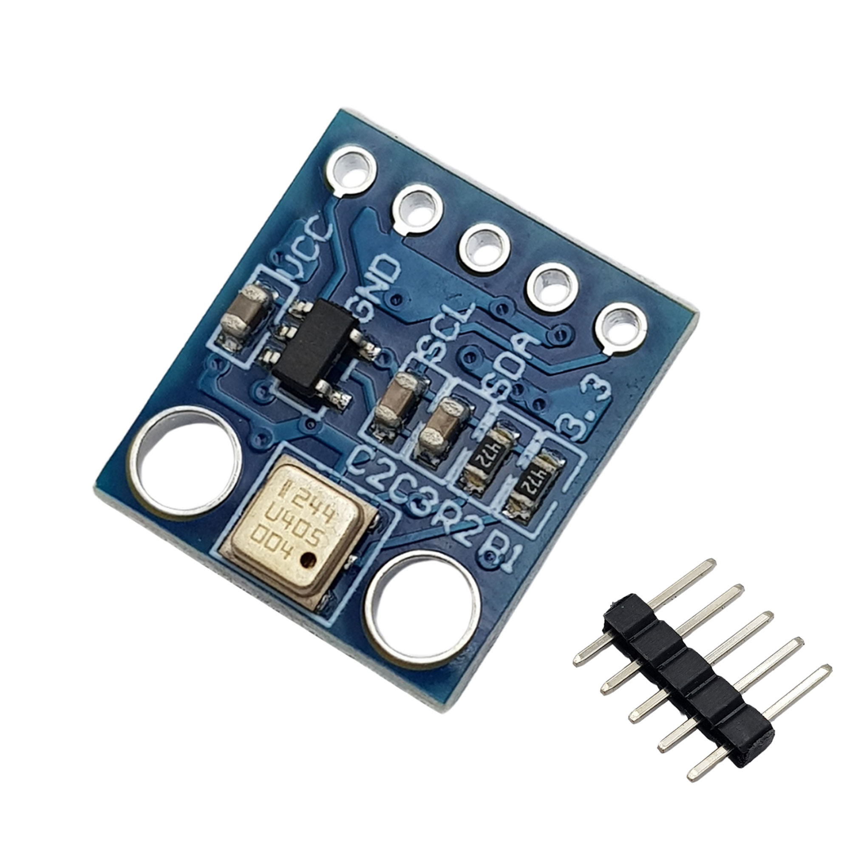

*Cảm Biến Áp Suất Không Khí BMP180*

### ****2. Tính Năng****

**Giao tiếp I2C:** Hỗ trợ giao tiếp I2C, dễ dàng tích hợp với nhiều loại vi điều khiển khác nhau.

**Đo nhiệt độ:** Cung cấp số đo nhiệt độ chính xác theo đơn vị độ C (Celsius).

**Đo áp suất:** Đo áp suất khí quyển với đơn vị hPa (hectopascal).

**Xử lý hiệu chuẩn:** Tự động đọc và sử dụng dữ liệu hiệu chuẩn để đảm bảo độ chính xác của phép đo.

**API đơn giản:** Cung cấp các phương thức dễ sử dụng để khởi tạo và lấy dữ liệu.

### ****3. Yêu cầu phần cứng****

Chi tiết các phần cứng cần thiết để sử dụng cảm biến BMP180 và driver:

· Module cảm biến BMP180

· Vi điều khiển (ví dụ: Arduino, Raspberry Pi)

· Dây nối (jumper)

· Breadboard (tùy chọn,...)

****4. Yêu cầu phần mềm****

Tóm tắt các yêu cầu về phần mềm:

· Arduino IDE (hoặc IDE tương thích khác)

· Thư viện Wire (cho giao tiếp I2C)Thư viện này được tích hợp trong Arduino IDE để giao tiếp I2C.

1. ****Hướng dẫn cài đặt****

****B1.** Đấu day cảm biến BMP 180**

Kết nối cảm biến BMP180 với bộ vi điều khiển của bạn như sau:

|  |  |
| --- | --- |
| **BMP180 Pin** | **Microcontroller Pin** |
| VCC | 3.3V or 5V |
| GND | Ground |
| SDA | I2C Data Pin (e.g., A4 on Arduino Uno) |
| SCL | I2C Clock Pin (e.g., A5 on Arduino Uno) |

**B**2: Tải xuống trình điều khiển.

Tải xuống mã nguồn trình điều khiển BMP180 từ kho lưu trữ hoặc liên kết được cung cấp.

Đặt các tệp trình điều khiển vào thư mục thư viện của Arduino IDE của bạn.

**B**3. Thêm driver vào chương trình

#include "BMP180.h"

1. ****Tham chiếu API****
   1. **Hàm khởi tạo**

**BMP180( ); (khởi tạo BMP)**

* 1. **Các phương pháp**

#### **‘void begin()’**

Description: Initializes the BMP180 sensor and reads calibration data.

Usage: Call this method in the **setup()** function of your sketch.

#### **‘float readTemperature()’**

Description: Reads the current temperature from the BMP180 sensor

Return: Temperature in degrees Celsius

#### **‘float readPressure()’**

Description: Reads the current pressure from the BMP180 sensor

Return: Pressure in hPa (hectopascals)

1. ****Sự cố khắc phục****

Bao gồm các lỗi phổ biến người dùng có thể gặp phải và cách giải quyết:

· Cảm biến không phản hồi: Kiểm tra lại dây nối và nguồn cấp điện.

· Giá trị đọc không chính xác: Đảm bảo dữ liệu hiệu chuẩn đã được đọc đúng.

· Lỗi giao tiếp I2C: Kiểm tra địa chỉ I2C và các xung đột có thể xảy ra với thiết bị khác.

1. ****Thông tin liên hệ****

Thông tin liên hệ của các thành viên trong nhóm để người dùng có thể hỏi hoặc được hỗ trợ khi cần:

**Thành viên nhóm:**

[Kim Ngọc Thiết] – [22146406_ngocthuy2019989@gmail,com]

[Trần Nguyễn Gia Thọ] – [22146409 _trannguyengiatho@gmail.com]

[Nguyễn Bá Đức Thắng] – [22146403_nguyenbaducthang2806@gmail.com ]

[Lê An Thịnh] – [22146408]

**Tài liệu tham khảo:**

**<https://nshopvn.com/product/cam-bien-ap-suat-khong-khi-bmp180/.>**